LES ACHATS POUR LE CONCERT

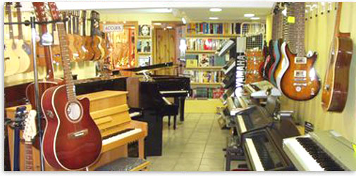

Une guitariste effectue une commande dans un magasin de vente par correspondance, avant un concert.

1.1. Compléter la facture suivante.

REFERENCE | QTE | DESCRIPTION | PRIX UNITAIRE  EN € HT |  |  |  |  |  |  |  | MONTANT TOTAL  EN € HT
87 456 U | 2 | Partitions jazz |  |  |  | 1 | 7 | , | 5 | 4
87 456 V | 1 | Partition blues |  |  |  | 1 | 1 | , | 6 | 6
45 413 A | 2 | Jeu de cordes de guitare |  |  |  |  | 9 | , | 5 | 4
74 512 B | 3 | Médiators |  |  |  |  | 0 | , | 1 | 9

Livraison gratuite pour toute commande de 80 € HT et plus
Pour un montant inférieur, ajoutez 6,40 € HT de participation au frais de port

T.V.A à 19,6 %
TOTAL T.T.C.

Son ami pianiste se rend dans le magasin TOUTPOURLA MUSIQUE pour renouveler du matériel :

Il achète un piano numérique ( Prix affiché 890 € HT), deux micros ( Prix affiché 135 € HT ) et un casque
( Prix affiché 60 € HT ).

Les conditions de vente sont les suivantes :
Une réduction de 5% est accordée sur les accessoires à partir de 1 000 € d’achat.

2.1. Expliquer par une phrase les conditions de vente.

_________________________________________________________________________________________

_________________________________________________________________________________________
2.2. Compléter la facture suivante.

Désignation | Quantité | Prix unitaire H.T. | Remise  en % | Prix unitaire H.T.  après remise | Montant  H.T.
MONTANT TOTAL H.T.
T.V.A. à 19,6 %
MONTANT TOTAL T.T.C.

Le magasin accepte un règlement en 3 fois sans frais.
2.3. Calculer, en euro, le montant d’une mensualité.
_________________________________________________________________________________________

_________________________________________________________________________________________

2.4. Etablir le chèque pour le règlement d’une mensualité.

N⁰ 0.937.835
€ ..............

Banque LUTON

PAYER CONTRE CE CHÈQUE NON ENDOSSABLE
SAUF au profit d’une banque ou d’un établissement assimilé
______________________________________________________________________________________
______________________________________________________________________________________
À_____________________________________________________________________________________
À _________________ le __________________

BONUS : Pour les plus rapides

Lancer le logiciel EXCEL en cliquant sur l’icône  .

Etablir une feuille de calcul permettant de compléter la facture de la question 2.2.

